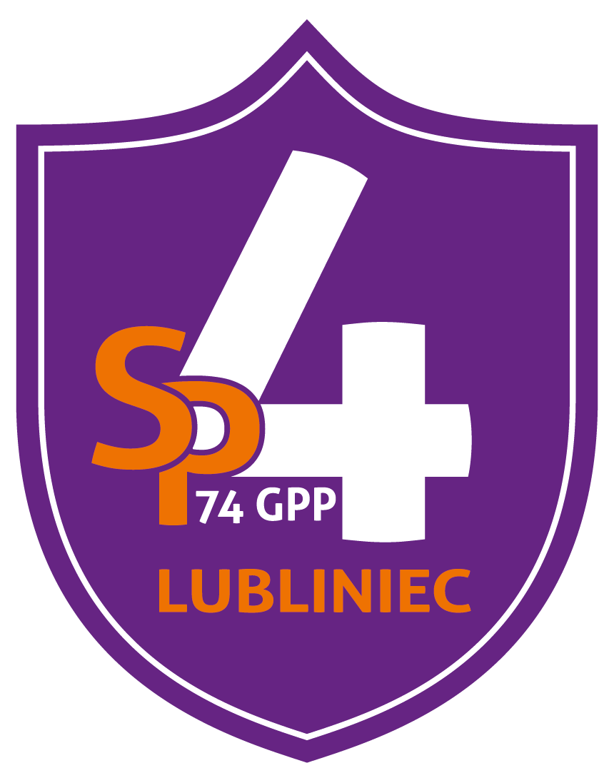
Regulamin
Powiatowego Konkursu Ortograficznego
o tytuł Mistrza Ortografii
dla uczniów szkół podstawowych powiatu lublinieckiego
w roku szkolnym 2023/ 2024
14 marca 2024 r. godzina 9.30

I. Organizatorzy:
Organizatorem konkursu jest Szkoła Podstawowa nr 4 im.74 Górnośląskiego Pułku Piechoty w Lublińcu przy ul. płk. St. Wilimowskiego 8.
Patronat honorowy nad Konkursem sprawuje Starosta Powiatu Lublinieckiego.
II. Cele konkursu:
1. Rozwijanie zainteresowań ortograficznych u dzieci w wieku szkolnym.
2. Kształtowanie uzdolnień i umiejętności samodzielnej pracy uczniów.
3. Przestrzeganie poprawności ortograficznej i interpunkcyjnej w zakresie poznanych zasad.
4. Podniesienie poziomu kompetencji ortograficznych.
5. Nawiązanie kontaktu z rówieśnikami.
III. Zasady uczestnictwa:
1. W konkursie, mającym formę dyktanda, mogą wziąć udział uczniowie szkół podstawowych z klas IV-VIII.
2. Konkurs odbędzie się w dwóch kategoriach wiekowych i w dwóch etapach:
1) I kategoria wiekowa - uczniowie klas IV – VI szkoły podstawowej,
2) II kategoria wiekowa - uczniowie klas VII –VIII szkoły podstawowej.
I etap konkursu stanowią eliminacje wewnątrzszkolne mające na celu wyłonienie do eliminacji powiatowych dwóch najlepszych reprezentantów z I kategorii wiekowej oraz dwóch w ramach II kategorii wiekowej. Organizator może wyznaczyć więcej uczestników z każdej kategorii wiekowej.
II etap konkursu to eliminacje powiatowe, które odbędą się w Szkole Podstawowej nr 4 w Lublińcu.
3. Zgłoszenia i zgodę na przetwarzanie danych osobowych należy nadsyłać na adres:
Szkoła Podstawowa nr 4 w Lublińcu
ul. płk. S. Wilimowskiego 8
42-700 Lubliniec
e-mail: sp4.lubliniec@wp.pl
w terminie do 12 marca 2024 r.
4. Zgłoszenie uczestnictwa jest równoznaczne z wyrażeniem zgody na przetwarzanie danych osobowych przez organizatorów do celów dokumentacji DYKTANDA (zgodnie z ustawą z dnia 29 sierpnia 1997 r. o ochronie danych osobowych – tj. Dz.U. z 2002r. Nr 101, poz. 926, ze zm.). Uzyskane dane nie będą przekazywane innym podmiotom.
6. Udział w DYKTANDZIE jest bezpłatny. Organizatorzy nie zwracają uczestnikom i ich opiekunom kosztów przejazdu.
IV. Jury:
Nad przebiegiem konkursu czuwa jury powołane przez organizatora Powiatowego Konkursu Ortograficznego.
V. Przebieg konkursu:
1. Powiatowy Konkurs Ortograficzny odbędzie się 14 marca br., o godz. 9.30 w Szkole Podstawowej nr 4 w Lublińcu. Tekst dyktanda – w obu kategoriach różny - obejmie trudności ortograficzne i interpunkcyjne adekwatne do umiejętności uczniów w danej kategorii wiekowej. Uczestnicy zobowiązani są do zabrania ze sobą pióra lub długopisu. Arkusze papieru zapewnia organizator.
2. Podczas pisania tekstu nie wolno korzystać z żadnych pomocy naukowych, porozumiewać się z innymi uczestnikami, opuszczać sali przed zebraniem prac, korzystać z wszelkich urządzeń elektronicznych (telefony komórkowe, notesy, laptopy) oraz słowników itp.
3. Niedopuszczalne jest pisanie dyktowanego tekstu drukowanymi literami.
4. Komisja konkursowa ocenia poprawność ortograficzną i interpunkcyjną zgodnie z zasadami zawartymi w „Wielkim słowniku ortograficznym PWN” pod redakcją Edwarda Polańskiego, Wydawnictwo Naukowe PWN.
5. Zakodowane prace konkursowe po ogłoszeniu wyników nie zostaną oddane piszącym.
6. Nieczytelny i niejednoznaczny zapis wyrazu i znaku interpunkcyjnego będzie rozstrzygany na niekorzyść piszącego. Ewentualne poprawki należy nanieść przez skreślenie wyrazu błędnego i napisanie powyżej wersji poprawnej. Skreślenia muszą być wyraźnie zaznaczone. Również w poprawkach nie wolno używać liter drukowanych.
7. Organizatorzy zastrzegają sobie prawo do przeprowadzenia dogrywki między autorami prac bezbłędnych lub z taką samą ilością błędów.
8. Opiekunowie uczniów, którzy zdobędą I, II i III miejsce, zostaną poinformowani o tym fakcie telefonicznie lub mailowo do 19.03.2024r.
9. Uroczystość wręczenia nagród będzie miała miejsce 21.03.24 r. o godzinie 11.00 w Szkole Podstawowej nr 4 w Lublińcu.
VI. Nagrody.
Nagrodami w każdej kategorii wiekowej będą:
- za zajęcie pierwszego miejsca: Dyplom - Puchar Starosty Powiatu Lublinieckiego, tytuł Mistrza Ortografii – nagroda rzeczowa,
- za zajęcie drugiego miejsca: Dyplom - tytuł Wicemistrza Ortografii Powiatu Lublinieckiego - nagroda rzeczowa,
- za zajęcie trzeciego miejsca: Dyplom – tytuł Laureata III miejsca Powiatowego Konkursu Ortograficznego oraz nagroda książkowa.
2. Dyrektor Szkoły Podstawowej nr 4 w Lublińcu może ufundować własne, dodatkowe nagrody rzeczowe.
VI. Postanowienia końcowe.
1. Udział w DYKTANDZIE jest dobrowolny i oznacza w pełni przyjęcie postanowień niniejszego regulaminu.
2. Organizatorzy zastrzegają sobie prawo (jeśli okoliczności będą tego wymagać) do skrócenia, przedłużenia, unieważnienia DYKTANDA lub pewnych jego etapów oraz innego podziału nagród.
3. Osoby łamiące zasady określone w niniejszym regulaminie zostaną wykluczone z udziału w konkursie. W trakcie konkursu decyzję o wykluczeniu podejmować będą osoby pilnujące przestrzegania przez piszących dyktando postanowień regulaminu.
4. Konkurs będzie polegał na napisaniu dyktanda ortograficznego o podwyższonym stopniu trudności.
5. Prace zostaną ocenione komisyjnie.
6. Zwycięży tekst napisany najbardziej poprawnie pod względem ortograficznym i interpunkcyjnym. Za pierwszorzędne będą uznawane błędy w pisowni: rz, ż, ó, u, ch, h oraz pisownia wielką literą. Opuszczenie wyrazu traktować będziemy jako błąd ortograficzny. Za drugorzędne uznawać będziemy pozostałe błędy w pisowni, oddzielnie będziemy liczyć błędy interpunkcyjne.

Organizatorzy: Barbara Szuster, Agnieszka Machoń

Lubliniec, 14.03.2024r.

Oświadczenie

Wyrażam zgodę na przetwarzanie danych osobowych mojego dziecka ………………………………….. dla celów konkursowych (konkurs ortograficzny) zgodnie z art. 23, 24 i 25 ustawy z dnia 29 sierpnia 1997r. o ochronie danych osobowych (Dz.U. z 2002r. Nr 101, poz. 926 z poź. zm.).

…………………………………………
(czytelny podpis opiekuna )

ZGODA NA WYKORZYSTANIE WIZERUNKU
Niniejszym wyrażam zgodę na wykorzystanie wizerunku mojego dziecka ………………………………………w prasie i na stronie internetowej przez Szkołę Podstawową nr 4 w Lublińcu w ramach uczestnictwa w konkursie ortograficznym w dniu 14.03.2024r.
……………………………………………….
(czytelny podpis opiekuna )

ZGŁOSZENIE DO UDZIAŁU
W Powiatowym Konkursie Ortograficznym
dla uczniów szkół podstawowych powiatu lublinieckiego w dniu 14.03.24r.
Nazwa szkoły: ………………………………………………………………………………
Adres: ……………………………………………………………………………….
Uczniowie klas IV-VI
Lp. | Imię i nazwisko ucznia | Klasa | Opiekun

Uczniowie klasy VII- VIII
Lp. | Imię i nazwisko ucznia | Klasa | Opiekun

Podpis osoby zgłaszającej

